

Escola de Engenharia

Computação Gráfica

**TRABALHO PRÁTICO**

**1ª Fase**

Mestrado Integrado em Engenharia Informática

**Fábio Quintas Gonçalves, a78793**

**Francisco José Moreira Oliveira, a78416**

**Raul Vilas Boas, a79617**

**Vitor Emanuel Carvalho Peixoto, a79175**

**Ano letivo 2017/2018**

Março de 2018

Índice

1. Introdução 1

2. *Generator* 2

2.1 Plano 2

2.2 Caixa 3

2.3 Esfera 4

2.4 Cone 7

2.5 Extras 8

3. *Engine* 10

3.1 Leitura dos ficheiros XML 10

3.2 Desenho e apresentação do modelo 10

3.3 *Debug* e câmara 10

4. Conclusões e trabalho futuro 12

# Introdução

Este relatório explicita a construção de duas aplicações relativas à 1ª fase deste trabalho prático: o *generator* e o *engine*.

O *generator* gera ficheiros com a informação dos modelos que que pretendemos produzir, sendo que neste caso gera apenas os pontos dos vértices dos modelos. O *engine* irá ler um ficheiro de configuração (escrito em *XML*), produzindo e apresentando os modelos anteriormente gerados.

Nesta fase do projeto, as seguintes primitivas gráficas foram desenvolvidas:

* Plano
* Caixa
* Esfera
* Cone
* Pirâmide
* Cilindro

No resto deste relatório, iremos explicitar como o *generator* foi desenvolvido e como cada modelo foi desenvolvido, assim como uma descrição do *engine* e do modo de apresentação e visualização dos modelos, de forma a realizar o pretendido das duas aplicações.

# *Generator*

O *generator,* começa por receber, como primeiro parâmetro, o tipo da primitiva que queremos gerar. Conforme esta primitiva, o número dos outros parâmetros a receber varia, sendo estes necessários para a criação do modelo pretendido. Por fim, o último parâmetro é o nome do ficheiro (<exemplo>.3d) que o *generator* vai criar com os pontos gerados.

Estes pontos gerados representam os vértices das figuras, o que será o necessário para, futuramente, o *engine* desenhar a figura pretendida.

## Plano

Para criar um plano em *OpenGL* é necessário a junção de dois triângulos. Para isso é necessário fornecer a largura do plano, para assim pudermos saber as coordenadas dos pontos que levarão à criação do respetivo triângulo. Logo, efetuou-se o seguinte algoritmo para descobrir os pontos respetivos do plano do tamanho dado.

**Algoritmo:**

|  |  |
| --- | --- |
| Função *plane* com a largura do plano. | |
| 1  2  3  4  5  6  7  8  9  10  11 | Criar a variável lado que é igual à largura a dividir por dois.  Criar um vetor pontos onde se vai guardar os pontos gerados.  //Criar o primeiro triângulo  P(lado, 0.0, lado)  P(lado, 0.0, -lado)  P(-lado, 0.0, lado)  //Criar o segundo triangulo  P(-lado, 0.0, -lado)  P(-lado, 0.0, lado)  P(lado, 0.0, -lado)  Imprimir os pontos criados num ficheiro. |

**Fim do algoritmo.**

Os cuidados que se teve na criação do algoritmo foi na ordem dos pontos, pois eles têm de seguir a regra da mão direita, para assim o plano poder ser visível, isto é, estar “virado” para cima.

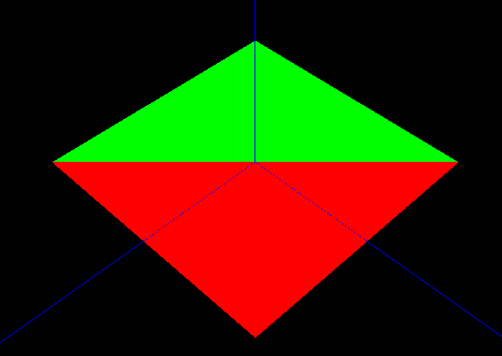**Figura 1** – Inserir legenda.

## Caixa

Para representar a caixa são necessários 6 planos, logo é preciso 12 triângulos, no entanto como a função também vai receber o número de divisórias vai implicar a criação de planos mais pequenos dependendo do número de divisões.

**Algoritmo:**

|  |  |
| --- | --- |
| Função *box* com as coordenadas do x, y, z e o numero de divisões. | |
| 1  2  3  4  5  6  7  8  9  10  11  12  13  14 | Criação do vetor pontos onde se vai guardar os pontos gerados.  Criar os pontos da face frontal  Criar a variável px e py que têm o valor de -x e y, respetivamente.  Enquanto que px é menor que x faz:  //Criar o primeiro triângulo  P(px, py, z/2)  P(px, py – (y/nDivisoes), z/2)  P(px + (x/nDivisoes), py, z/2)  //Criar o segundo triângulo  P(px, py – (y/nDivisoes), z/2)  P(px + (x/nDivisoes), py – (y/nDivisoes), z/2)  P(px + (x/nDivisoes), py, z/2)  Atualizar o valor do py -= y/nDivisoes  Atualizar o valor do px += x/nDivisoes |

**Fim do algoritmo.**

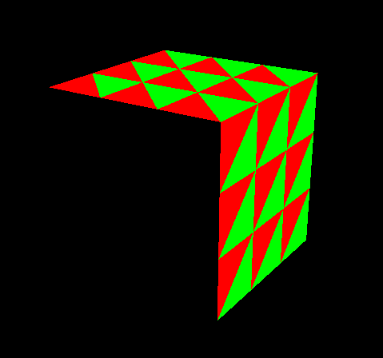A figura apresentada em baixo representa a construção da face frontal apresentada no pseudocódigo, para assim consolidar melhor a ordem na qual foram efetuadas a criação dos planos.

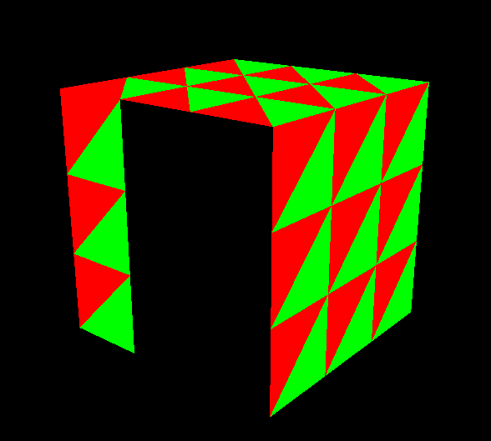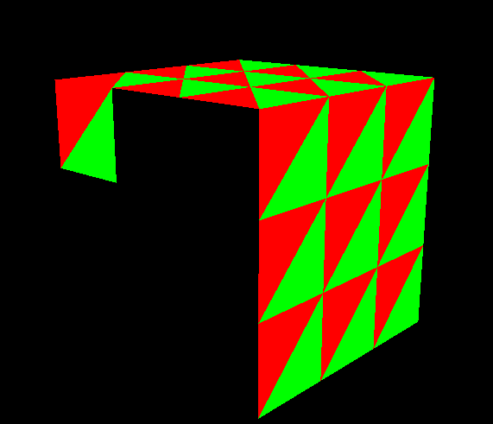

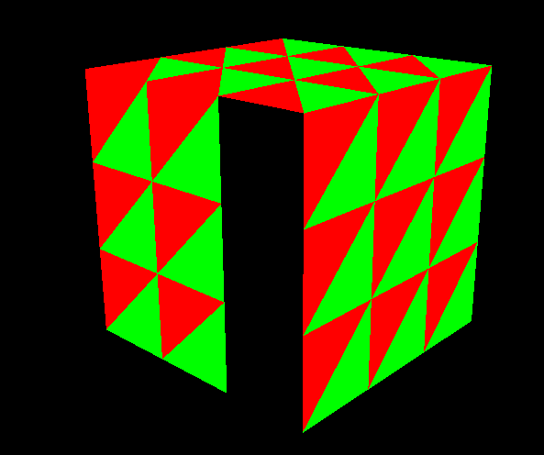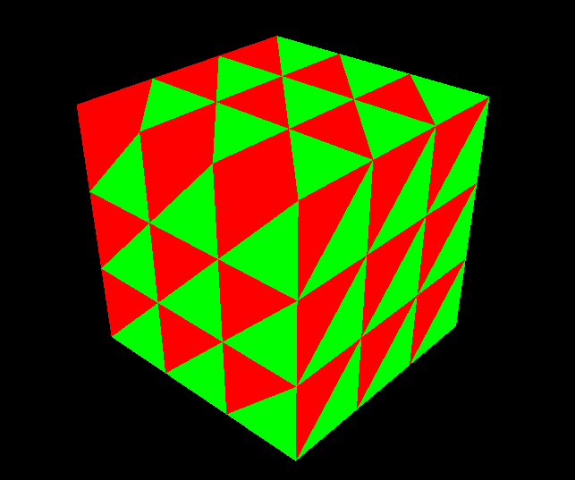

**Figura 2** – Evolução de uma face de um cubo.

Para as outras faces usou-se a mesma estratégia que o algoritmo anterior, apenas variando as variáveis usadas dependendo do plano a ser criado.

## Esfera

Para desenharmos a esfera, é necessário recorrer a um método de cálculo de coordenadas de pontos à sua superfície. Neste caso em específico, essas coordenadas irão ser determinadas usando a informação existente: raio do equador da esfera e os ângulos α e β, sendo que α é o ângulo na superfície circular do equador e β é o ângulo desde essa superfície circular até à superfície da esfera, como retrata a seguinte imagem:

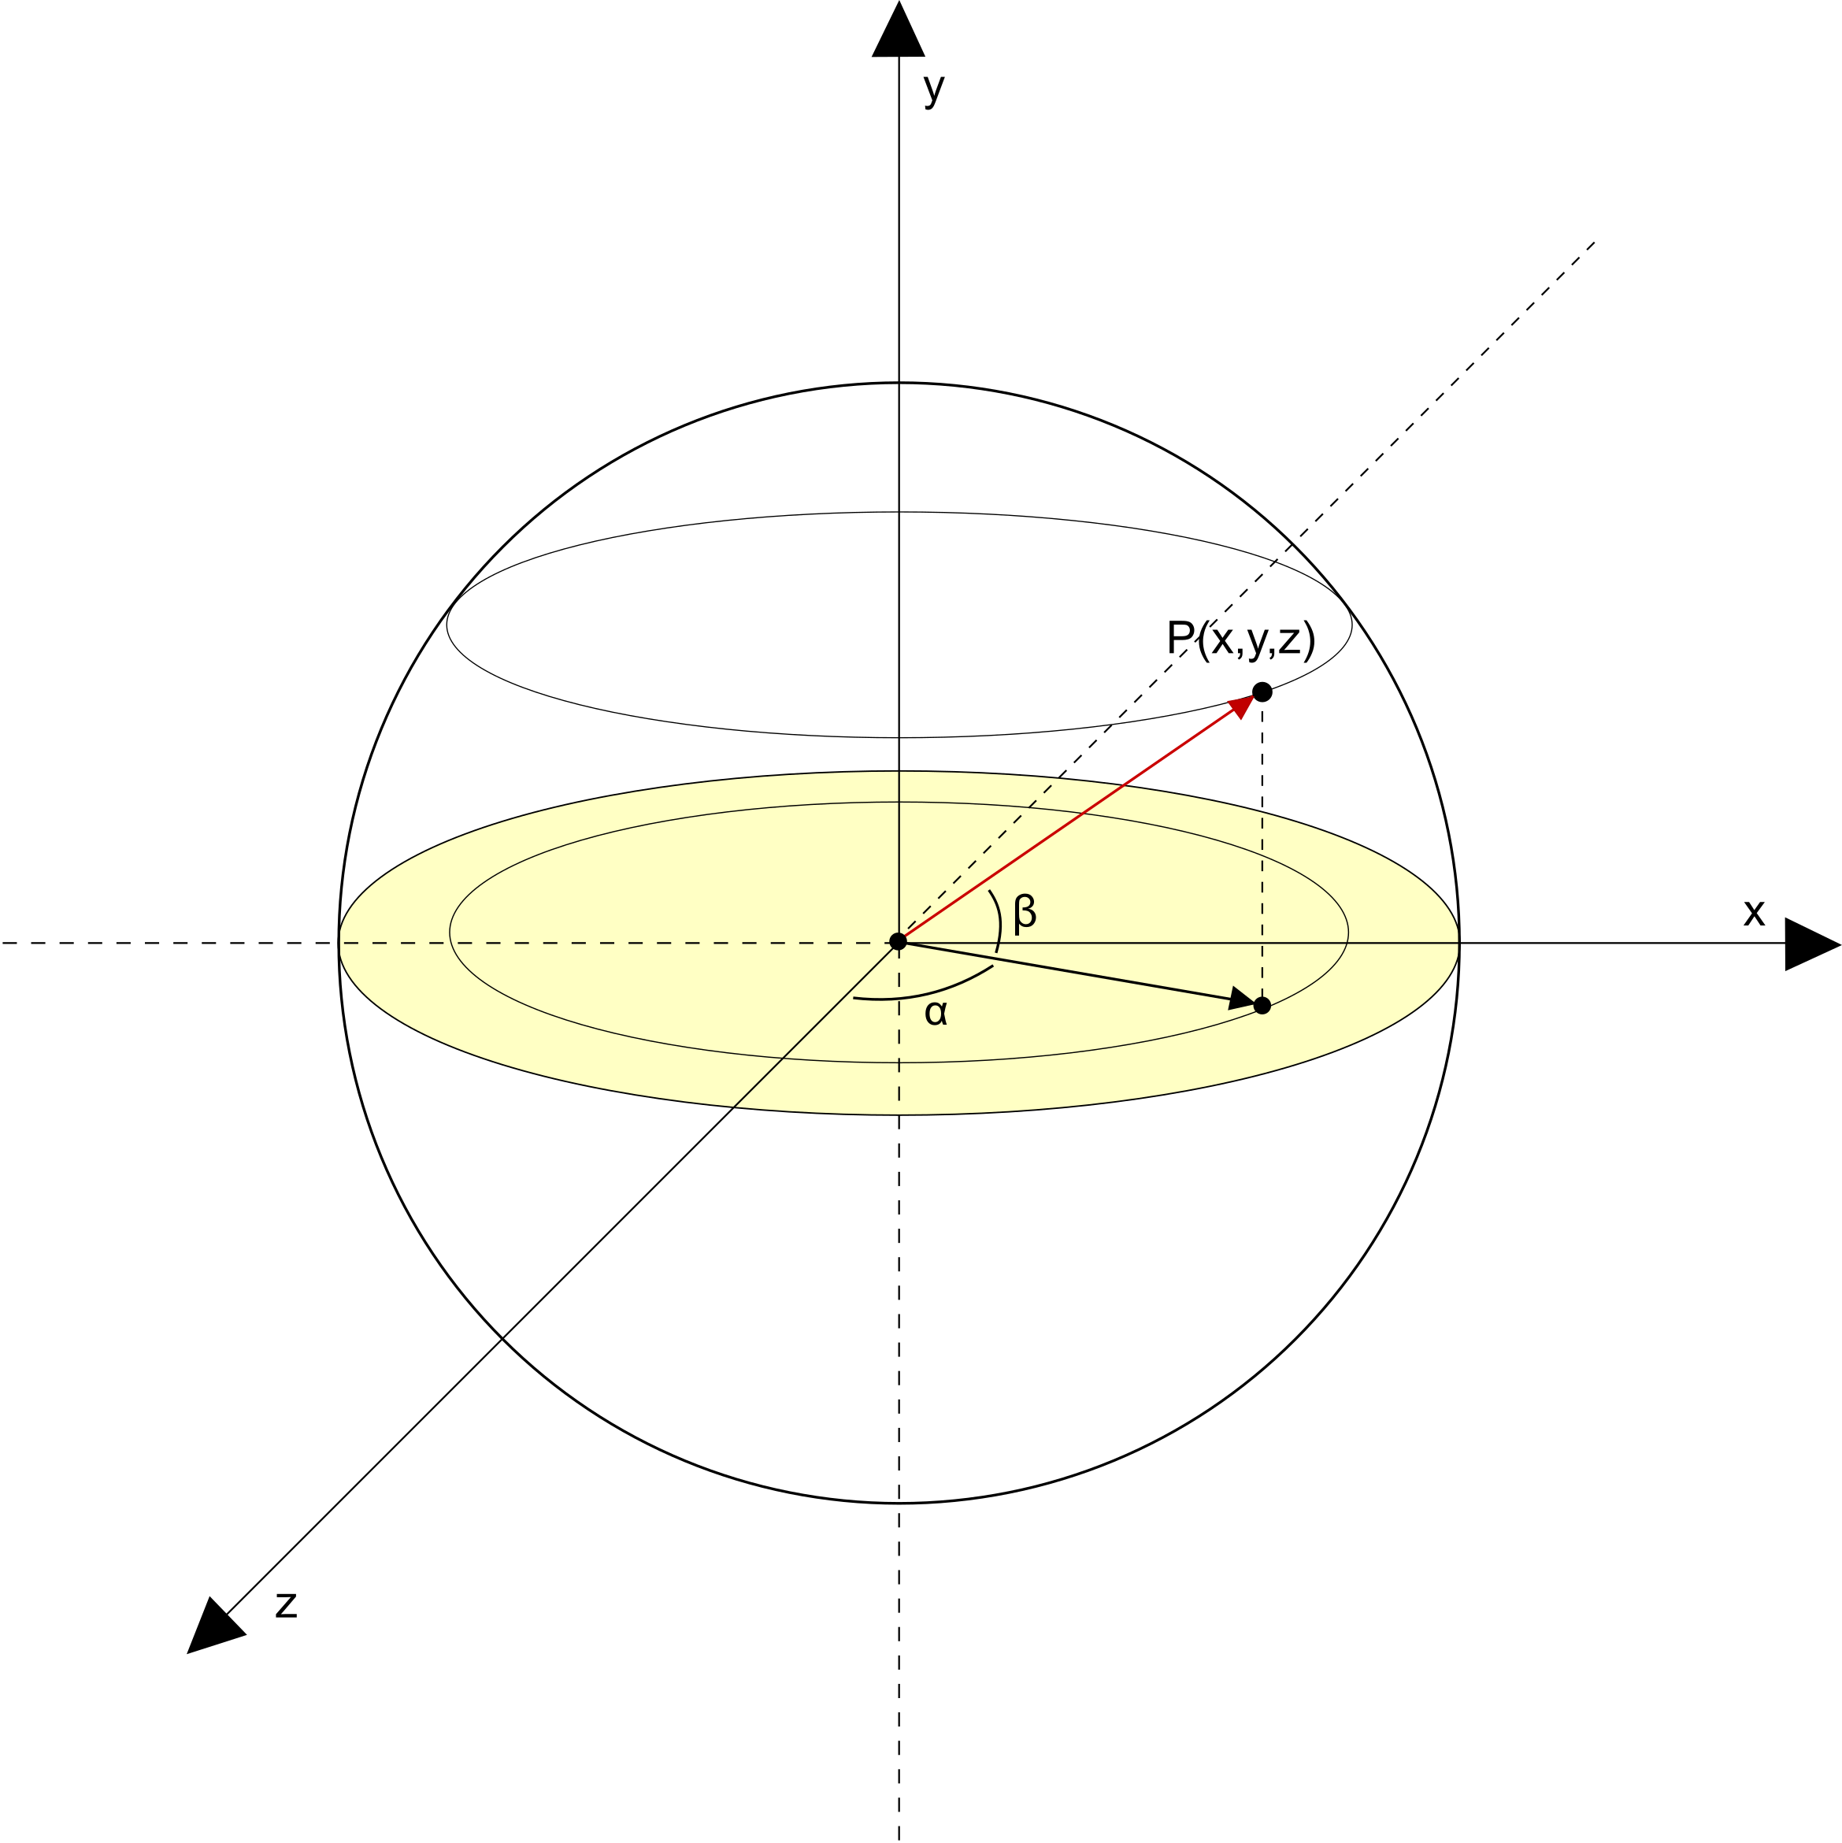**Figura 3** – Coordenadas de um ponto na superfície de uma esfera.

Com efeito, as coordenadas do ponto P podem ser calculadas da seguinte forma:

x = r * cos(β) * sin(α)

y = r * sin(β)

z = r * cos(β) * cos(α)

Dado que os argumentos são o raio, *slices* e *stacks* que a esfera deverá ter, é necessário trocar os valores de α e β, relacionando estes com as *slices* e *stacks*.

De facto, o valor de α pode ser obtido através das *slices*. Seguindo a figura 1, verificamos que α circula sobre um círculo de 360º de amplitude (2π em radianos), logo α irá ser incrementado a cada *slice* em *2π/slices*.

β, por outro lado, irá depender das *stacks*, podendo variar longitudinalmente na esfera (como se de um meridiano se tratasse, logo através de 90º), assim β = *π/stacks*.

Um dos problemas de fazer uma esfera recorrendo a *slices* e *stacks* deve-se aos polos da esfera.

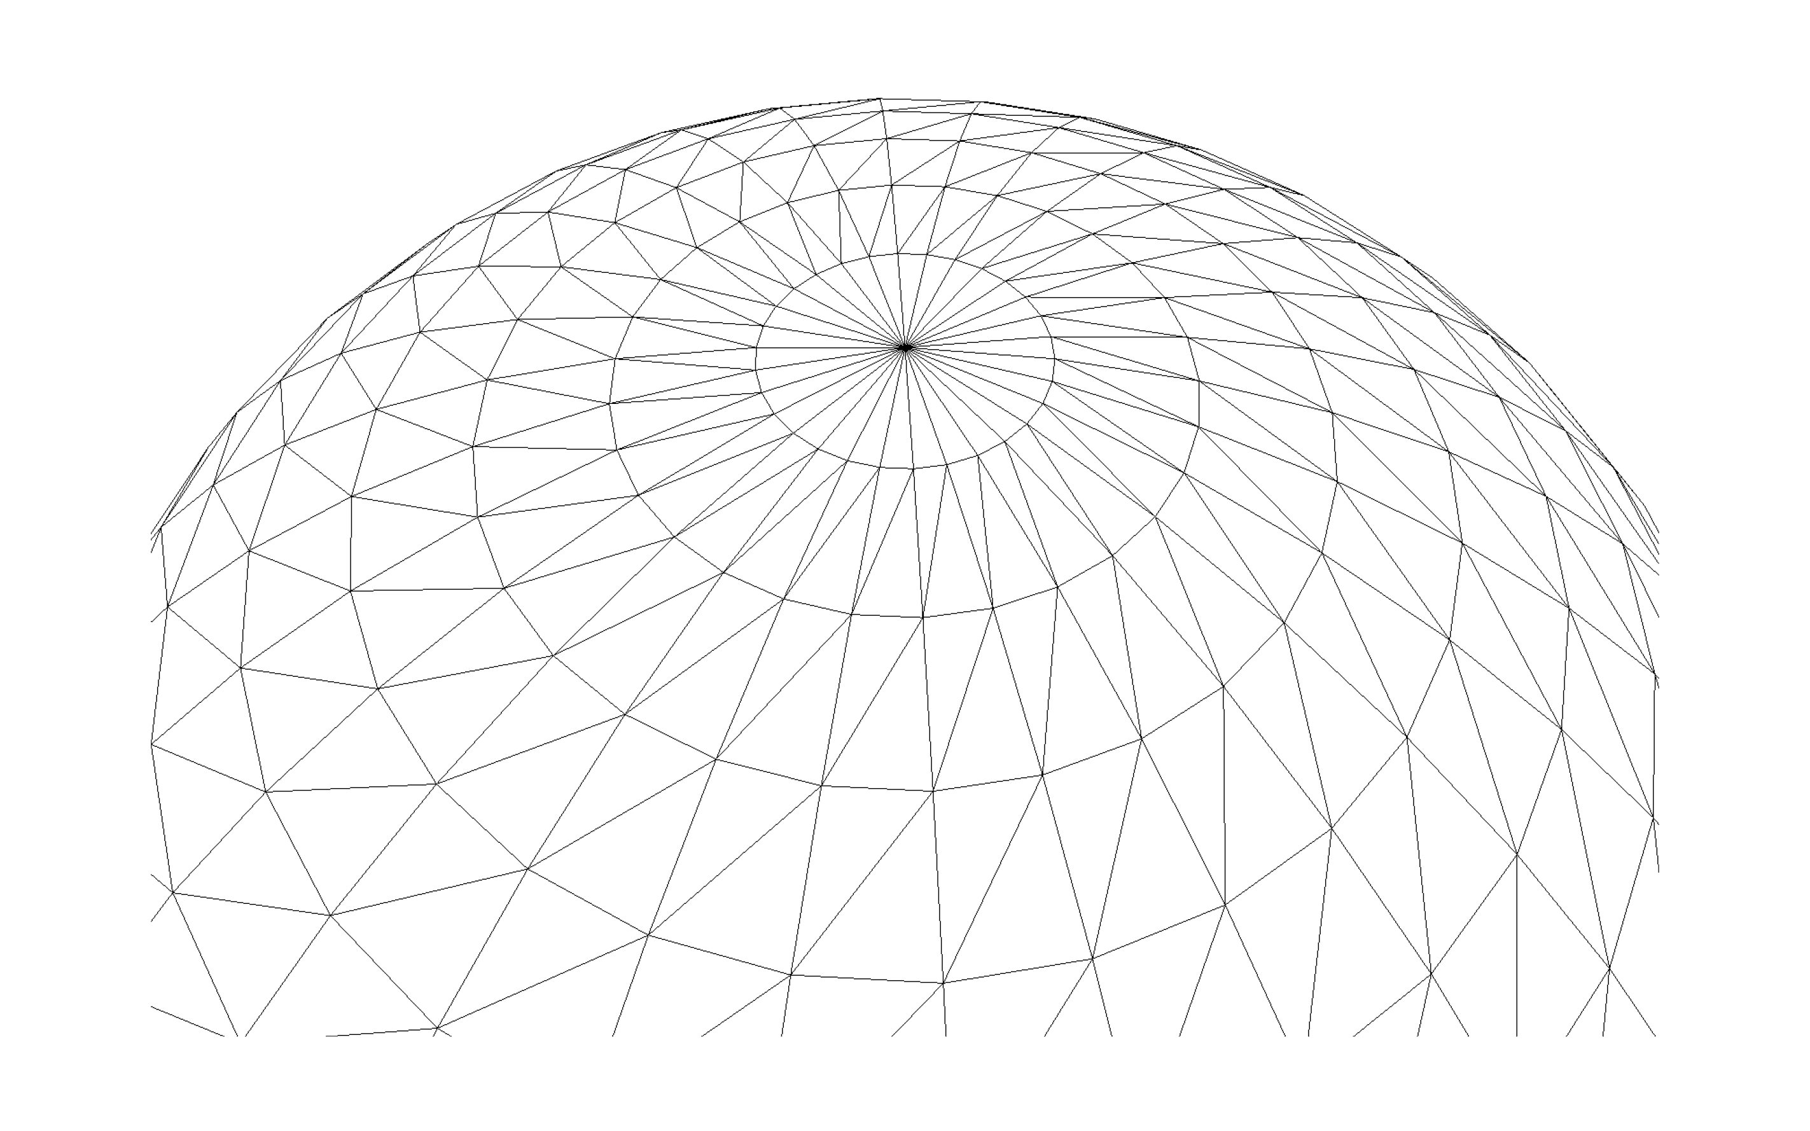Se repararmos, a primeira e ultima *stack* de uma esfera serão diferentes das restantes, visto que os triângulos que compõem essa *stack* terão um vértice comum, o topo ou o fundo, respetivamente.

**Figura 4** – Vértice comum de todos os triângulos da *stack* do topo.

**Algoritmo:**

|  |  |
| --- | --- |
| Função *sphere* com o raio, *stacks* e *slices*. | |
| 1  2  3  4  5  6  7  8  9  10  11  12  13  14  15  16  17  18  19  20  21  22 | Criação do vetor pontos onde se vai guardar os pontos gerados.  Criar os pontos da face frontal  Variável alfa é igual a 2*π/slices.  Variável beta é igual a π/stacks.  Enquanto que a variável slice, inicializada a zero for menor que slices faz:  //Topo da esfera:  Calcular os 3 pontos a partir das fórmulas  //Base da esfera  Calcular os 3 pontos a partir das formulas  Enquanto que stack, inicializada a zero, for menor que stacks faz:  //Metade superior  //Triângulo inferior  Calcular os 3 pontos a partir das fórmulas  //Triângulo superior  Calcular os 3 pontos a partir das fórmulas  //Metade inferior  //Triângulo inferior  Calcular os 3 pontos a partir das fórmulas  //Triângulo superior  Calcular os 3 pontos a partir das fórmulas  Valor de stack incrementa.  Valor de slice incrementa. |

**Fim do algoritmo.**

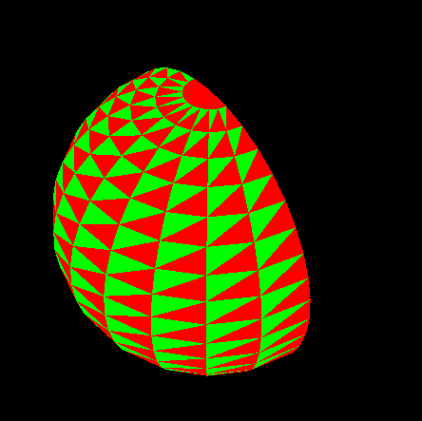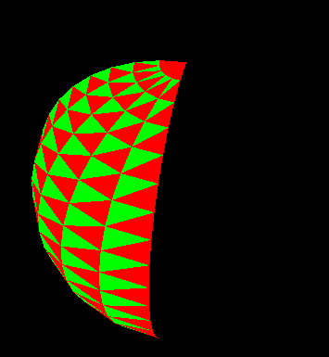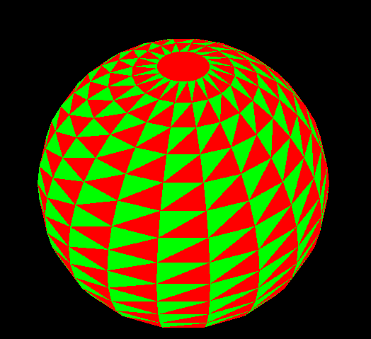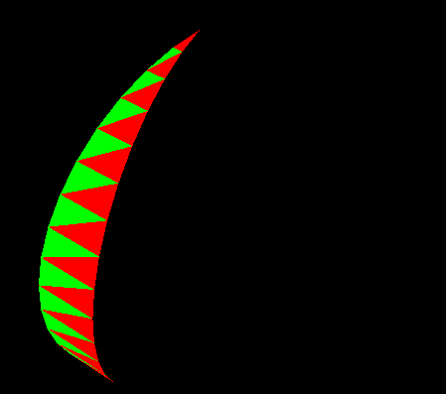

**Figura 5** – Evolução de uma esfera.

## Cone

Para a construção do cone foi dividida a figura em três partes. A base que é um circulo, os lados do cone que segue uma estrutura parecida à do circulo excetuando a formula como as coordenadas dos pontos são obtidas e por último o topo do cone.

Para obter as coordenadas dos pontos nas diferentes *stacks* tivemos de obter a expressão que iria sempre obter o raio da *stack* em questão. Pois, apenas com esse valor é que conseguimos descobrir os pontos da circunferência (px = raio * sin(*alfa*) e pz = raio * cons(*alfa*)). Para isto, também era necessário saber a altura da *stack* considerada, por esse motivo, dividiu-se a altura do cone pelas *stacks*, para assim sabermos a distância a que cada *stack* está uma da outra.

Sendo assim realizou-se os seguintes cálculos para obter a expressão.

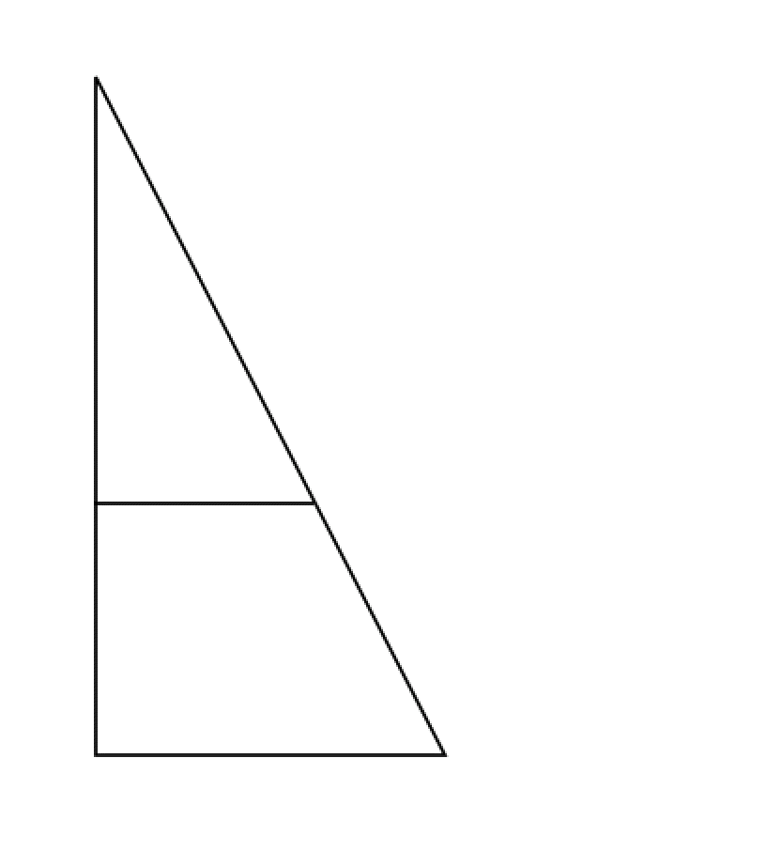

raio

nextRaio

altura

alturaStack

α

α

tan(α) = sin(α) / cos(α)

⇔ tan(α) = altura/raio

⇔ α = tan-1(altura/raio)

tan(α) = (altura – alturastack)/nextRaio

⇔ tan(tan-1(altura/raio)) = (altura – alturastack)/nextRaio

⇔ (altura/raio) = (altura – alturastack)/nextRaio

⇔ nextRaio = (altura – alturastack) * raio/altura

Com estes cálculos obtemos assim a fórmula que nos fornece o valor do raio em qualquer stack.

**Algoritmo:**

|  |  |
| --- | --- |
| Função *cone* com o raio, altura, *stacks* e *slices*. | |
| 1  2  3  4  5  6  7  8  9  10  11  12  13  14  15  16  17  18  19 | Criação do vetor pontos onde se vai guardar os pontos gerados.  Variável alfa é igual a 2*π/slices.  Variável beta é igual a π/stacks.  Enquanto que slice, variável inicializada a 0, for menor que slices faz:  //Círculo da base:  Calcular os 3 pontos com as formulas das coordenadas polares.  Enquanto stack, variável inicializada a 0, for menor que stacks, faz:  Criar varável alturaStack que representa a stack atual.  Criar variável novoRaio que representa o raio atual.  Criar variável nextStack que representa a altura da próxima stack.  Criar variável nextRaio que representa o tamanho do próximo raio.  //Triângulo de cima  Calcular os 3 pontos com as fórmulas das coordenadas polares.  //Triângulo de baixo  Calcular os 3 pontos com as fórmulas das coordenadas polares.  Incrementar valor da stack.  //Ponta do cone  Calcular os 3 pontos da ponta do cone.  Incrementar o valor da slice. |

**Fim do algoritmo.**

Na figura em baixo mostra-se então a evolução da construção do cone ao longo dos ciclos.

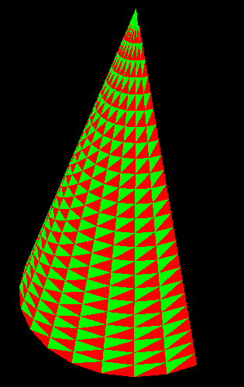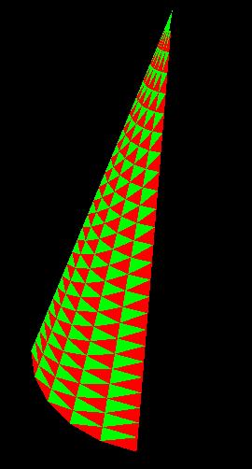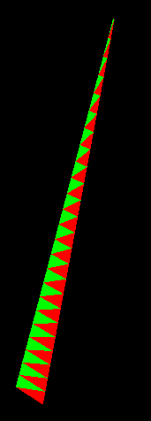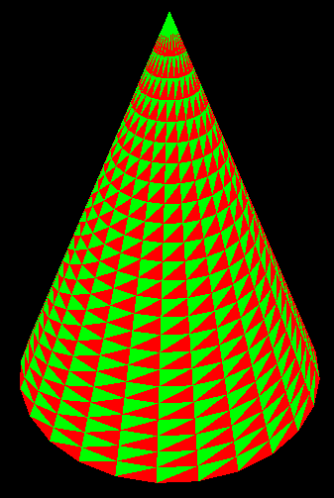

**Figura 6** – Evolução de um cone.

## Extras

Como extras criou-se um circulo, uma pirâmide com divisões e um cilindro. Estas figuras foram criadas mais com o intuito de ajudar a entender as outras figuras pois, por exemplo, o circulo foi usado como base do cone. Sendo que, os seus algoritmos não mudavam muito das figuras explicadas anteriormente.

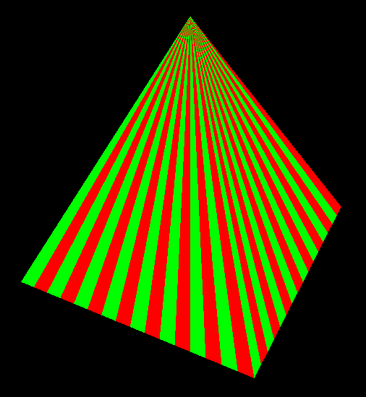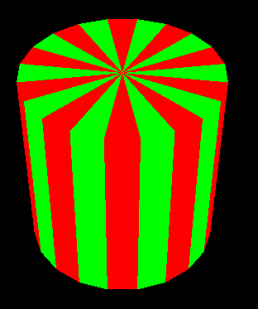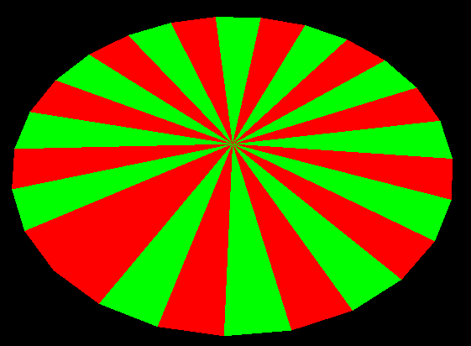

**Figura 7** – Pirâmide.  **Figura 8** – Circulo. **Figura 9** – Cilindro.

# *Engine*

## Leitura dos ficheiros XML

A primeira fase da *engine* passa por carregar os ficheiros necessários para a renderização. Para tal primeiramente carrega-se o ficheiro *scene.xml*, onde utilizamos como *parser* a biblioteca *tinyxml2*, que vai comunicar à *engine* quais os ficheiros *.3d*, que contém os pontos previamente gerados pelo *generator,* necessários a carregar para geração das figuras.

## Desenho e apresentação do modelo

Tendo já os devidos ficheiros *.3d* carregados passa-se à fase de apresentação das figuras. Os ficheiros *.3d* têm em cada linha as coordenadas espaciais de um ponto e cada conjunto de 3 pontos representa um triangulo. Sabendo isto, fazemos o devido processamento das linhas do ficheiro e são gerados triângulos com a utilização do *glBegin(GL_TRIANGLES)* que a cada 3 instancias de *glVertex*, onde colocamos os pontos presentes em cada linha e desenha graficamente o respetivo triângulo. O resultado final são as figuras pretendidas.

## *Debug* e câmara

De modo a ajudar no nosso desenvolvimento das figuras, assim como para uma melhor apresentação das figuras, implementamos uma câmara de modo a poder mover à volta da figura, assim como diferentes modos de visualização.

Adicionamos um eixo interativo (pressionando a tecla ‘z’ no teclado) para podermos visualizar a figura com os eixos X, Y e Z para uma melhor compreensão do estado e posicionamento da figura.

Para a câmara, usamos coordenadas esféricas para posiciona-la em torno da figura. Essencialmente, estamos a criar uma esfera em torno do centro, sendo que a câmara olha para dentro da esfera.

Se quisermos nos aproximar da figura, ou seja, do centro, podemos diminuir o raio da esfera, tornando-a mais pequena (e de igual modo, podemos aumentar o raio para nos afastarmos da esfera). Aumentando ou diminuindo α e β, podemos alterar a posição onde a câmara se posiciona na superfície da esfera.

É de notar que a implementação das coordenadas esféricas, assim como a sua transformação para coordenadas cartesianas foram efetuadas de igual modo ao já especificado na secção 2.3 deste relatório.

Com a função *glPolygonMode(face, option)*, alterando o *option* para opções como *GL_POINT, GL_LINE, e GL_FILL*, podemos apresentar o modelo com apenas os seus pontos, apenas as suas linhas e a figura completa, respetivamente.

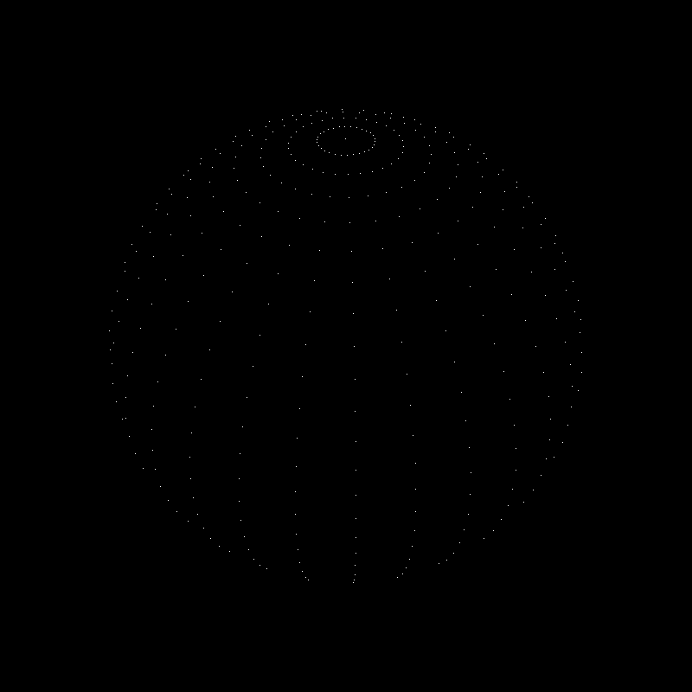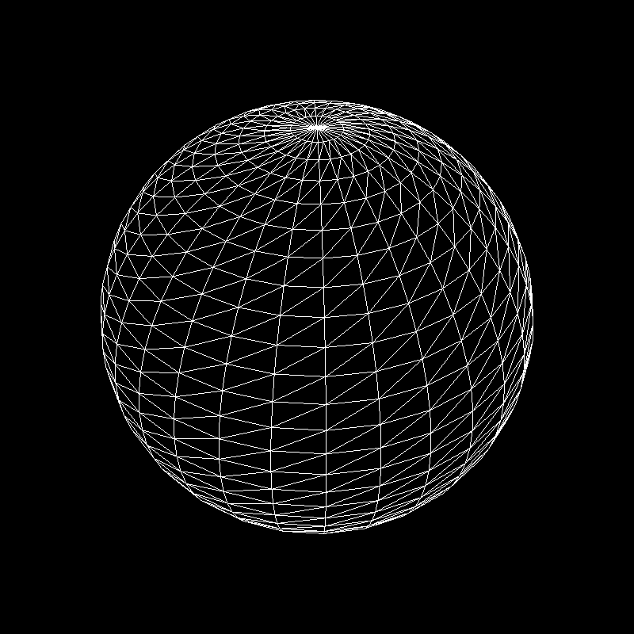

**Figura 10** – *GL_POINT* numa esfera. **Figura 11** – *GL_LINE* numa esfera. **Figura 12** – *GL_FILL* numa esfera.

# Conclusões e trabalho futuro

Esta primeira fase permitiu absorver conhecimento e técnicas importantes no que toca à utilização de do *OpenGL* e a sua integração com a linguagem de programação C++. Para além disso permitiu-nos traçar um caminho inicial para o desenvolvimento das restantes fases deste trabalho prático, através do *engine* e do *generator*.

Futuramente esperamos que o trabalho desenvolvido até agora permita acelerar o projeto a ser desenvolvido, quer devido ao facto de já termos ferramentas prontas, quer ao conhecimento que trazemos, fruto da prática desenvolvida nesta primeira fase.